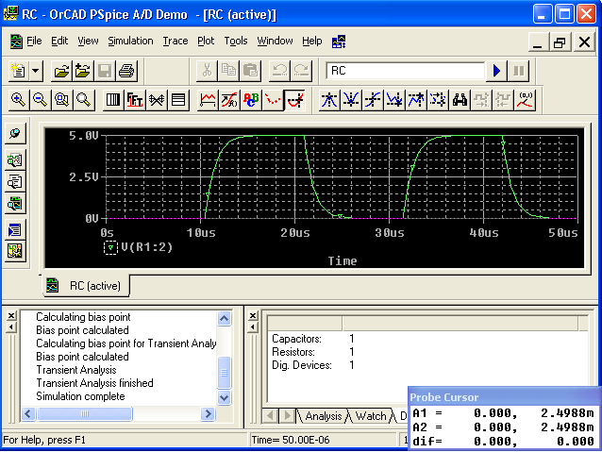

Notiamo che compare un riquadro intorno al simbolo vicino a V(R1:2) e una piccola finestra Probe Cursor.
Facendo click sinistro all’interno del grafico si forma un cursore a croce, poco visibile, il cui spostamento, oltre che sul grafico, viene letto come A1.Con il click destro si posiziona un secondo cursore, individuato come A2.
Posizioniamo i due cursori al 10% e al 90%, per differenza possiamo leggere il tempo di
salita:
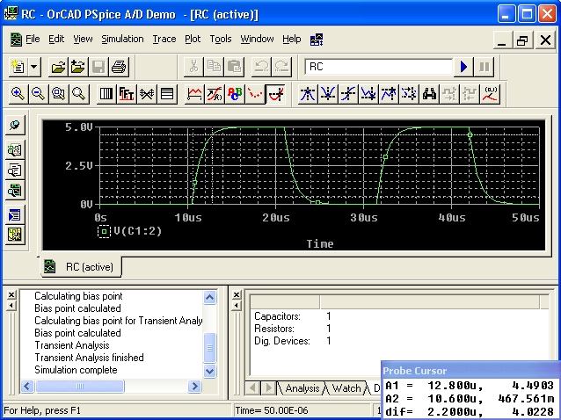

Nella colonna di sinistra del Probe Cursor abbiamo i tempi: tempo di salita 2,2u
Nella colonna di destra le ampiezze ( con le dovute approssimazioni)

Trigger di Schmitt

Proviamo a inviare il segnale d’uscita dell’integratore precedente a tre porte not in successione:

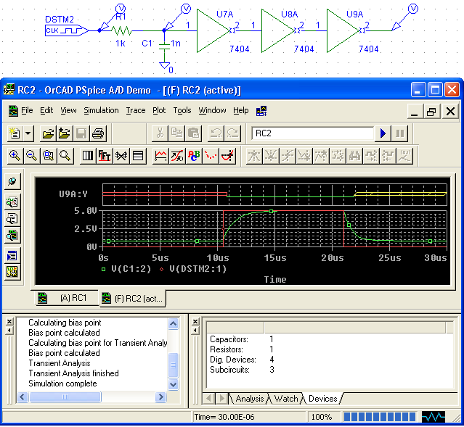

Sembra proprio che il segnale in uscita dell’ultima Not sia piuttosto indeciso sul da farsi.
Rifacciamo il circuito sostituendo le not 7404 con delle Not 7414 a trigger di schmitt:

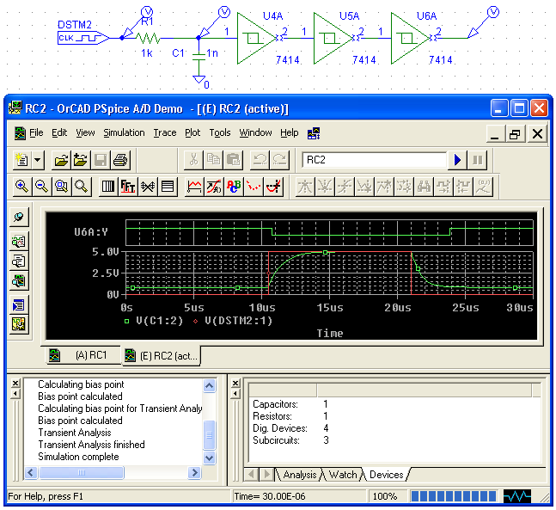

Il segnale d’uscita è più sicuro di sé ( a parte il ritardo rispetto al segnale d’ingresso).

Il gruppo RC,introdotto nel precedente esercizio ci consente di esplorare altre funzionalità del programma.

Realizziamo il circuito seguente:
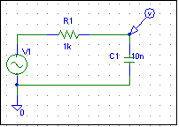

Abbiamo scelto come segnale d’ingresso VSIN che permetterà di definire i parametri di un’onda sinusoidale.
Doppio click sul simbolo:

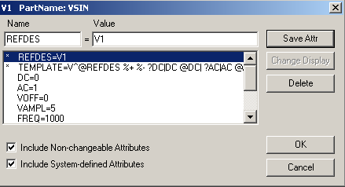

Esaminiamo il significato degli elementi di configurazione richiesti:

DC (DC sweep analysis) permette di provare il circuito quando sottoposto a un segnale in continua che varia da un valore minimo, anche negativo , ad un valore massimo secondo incrementi voluti ad esempio Vin da -10 a 15 con incrementi da un volt.

In questo caso non serve e poniamo a 0.

AC (AC sweep) viene utilizzato quando sottoponiamo il circuito ad un segnale in alternata, caratterizzato quindi da ampiezza, frequenza ,fase ed eventuale componente continua sovrapposta (VOFF(SET)). Poniamo AC=1(Volt) e VOFF a 0.

VAMPL mi permette di inserire il valore di ampiezza del segnale, FREQ la frequenza del segnale, lasceremo come da default gli altri parametri. OK e chiudiamo. Come ormai noto proseguiamo
con il Setup.

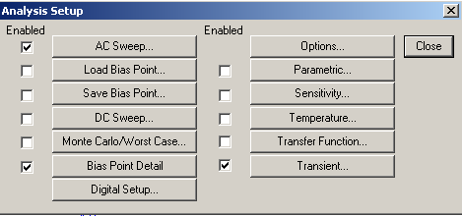

Facciamo un segno di spunta su Transient e AC Sweep. In Transient inseriamo il Final Time e una volta concluso facciamo click sul bottone AC sweep.
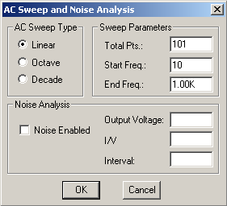

Nella finestra inserire il tipo di variazione della frequenza se lineare, a ottava o logaritma.
Nella sweep parameters i punti per l’accuratezza della simulazione, la frequenza di inizio e quella finale. OK, chiudere e salvare.
F11, parte la simulazione e abbiamo offerte due possibilità:
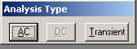
Scegliamo Transient se vogliamo vedere i segnali dei marker nel domino del tempo e AC se vogliamo vedere il segnale nel dominio della frequenza.
Il risultato ottenuto dalla simulazione non mi soddisfa, ritorno al disegno e cambio l’ampiezza AC a 5V in Vsin e nel setup in AC sweep vado a variare la frequenza finale in 100k ( su può scrivere anche 0.1 Meg).

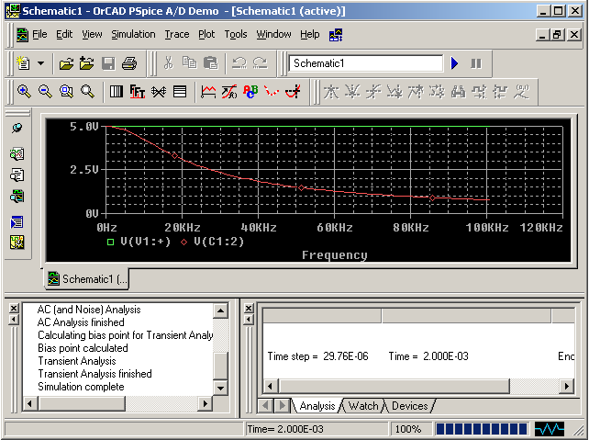

Il grafico mi dice chiaramente che ci troviamo di fronte a un filtro passa-basso.
L’asse verticale del grafico può esser cambiato in logaritmo e quindi espresso in decibel (DB),
Fare doppio click su V(C1:2)
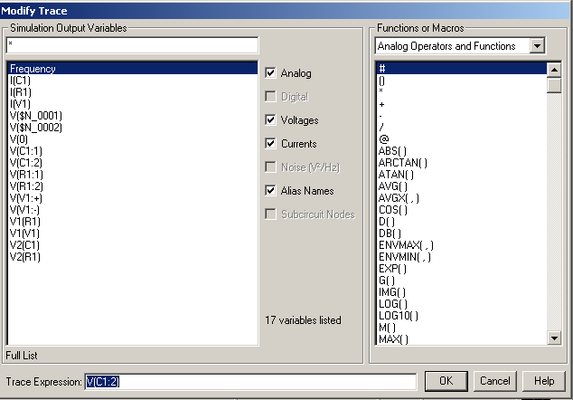

In questa finestra scegliere a destra DB e a sinistraV(C1:2), l’espressione in Trace Expression diviene:DB(V(C1:2))
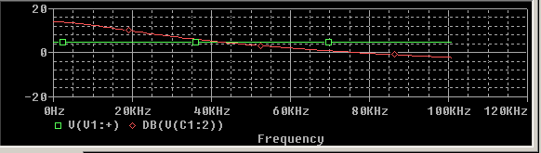

Se nel disegno avessimo scambiato i posti al condensatore con la resistenza avremmo ottenuto un filtro passa alto, la loro unione realizzerà un filtro passabanda.
Disegniamo il circuito

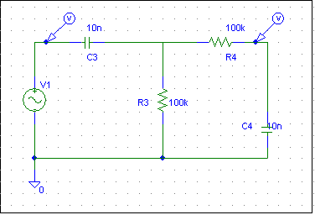

e simuliamo( a voi l’onere di configurare gli stimoli e il setup della simulazione):
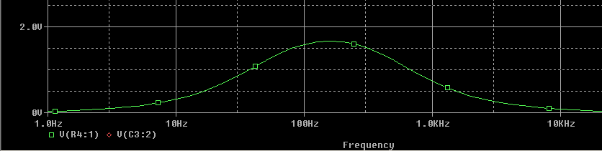

Visto che siamo in ballo vediamo di utilizzare un’altra funzionalità che si chiama Parametric analysis.
Si tratta di vedere come cambia il risultato di una simulazione al variare del valore di un componente ad esempio una resistenza:

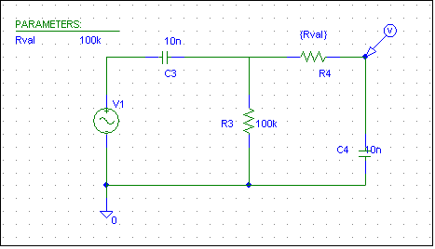
Dopo avere disegnato il circuito cambiare il valore di R4 in {Rval}, per le parentesi utilizzare
alt+123 e alt+125 con il tastierino numerico.Get new part→PARAM.
Posizionare PARAMETER in un’area vuota del disegno, doppio click su di esso e scrivere come da finestra:

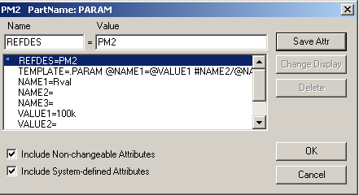

Salvare gli attributi e OK.
Andare in Analysis→SetUp. Click su Parametric.
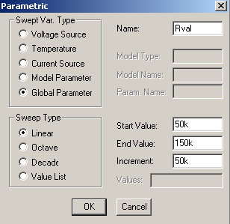
Scrivere il Name Rval senza parentesi, il valore di partenza , il valore di arrivo e gli incrementi.
OK,chiudere e salvare.
F11 per avviare la simulazione, scegliere AC .
Nella finestra Avalaible Sections All e OK.

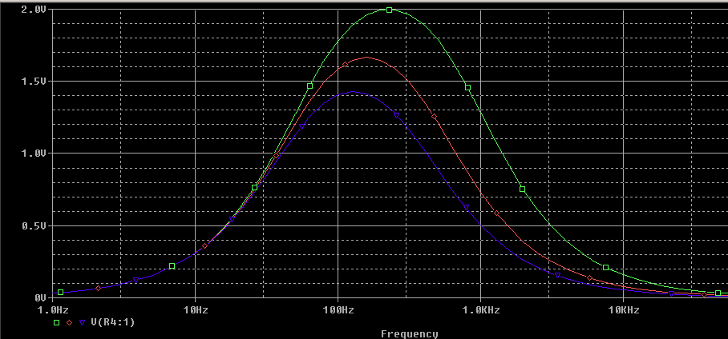

Le tre curve mostrano come varia la risposta del circuito in funzione di tre diversi valori di R4.

Nella figura 5.23 di pag. 96 è possibile osservare che il disegno è presentato in forma di blocco. All’interno di questo blocco è contenuto il circuito vero è proprio, del quale ovviamente si può eseguire la simulazione.
Questa formalizzazione in blocchi permette di conservare un circuito in modo da utilizzarlo in seguito come parte di un progetto complesso.
Se il progetto è realizzato in forma gerarchica si parla di metodologia Top-Down.
Come esempio riprendiamo la figura 5.22 a che intendiamo racchiudere all’interno di un blocco.
Aprire un foglio di lavoro.
Da Draw→Block. Posizionare il rettangolo ottenuto, dimensionare e applicare i 5 terminali che servono con wire.
Diamo agli ingressi e alle uscite il nome che si vuole facendo doppio click sui punti P1..P2…

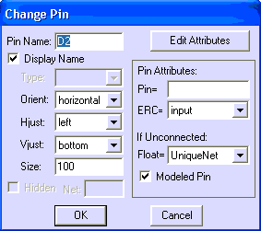

Accertarsi che nel campo ERC sia contenuto input per gli ingressi e output per le uscite. OK.
Salvare il blocco , doppio click su di esso e inserire un nome.
Si apre un foglio di lavoro con inserite le 5 porte. Fare il disegno e posizionare le porte al posto giusto:
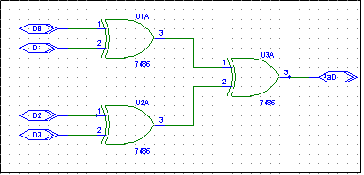

Salvare e chiudere il blocco. Sul foglio di lavoro seguente applicare e configurare gli stimoli
Se si fa doppio click sul blocco è possibile vedere il suo contenuto.
Close per tornare indietro.
Dopo i noti passi necessari, attiviamo la simulazione e visualizziamo il risultato:

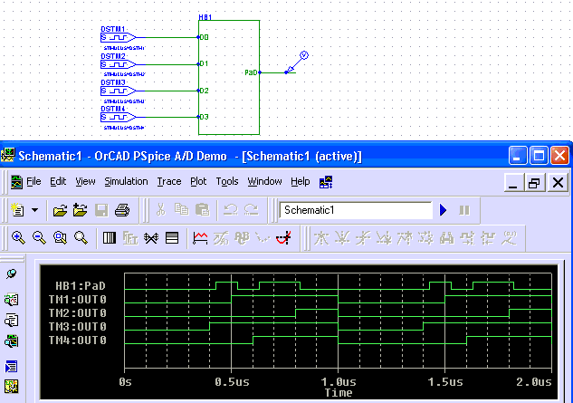

Proseguiamo la conoscenza del programma imparando a gestire il Bus.
Dal punto di vista hardware un bus è un insieme di linee di comunicazione fra dispositivi. Un bus può essere unidirezionale o bidirezionale e in questo caso le linee vengono impiegate in tempi diversi per un verso o per l’altro.
Dal punto di vista grafico un bus è un modo per semplificare il disegno connettendo a un “filo più spesso” svariati fili che si dipartono da esso.
Per connettere i fili dal punto di vista elettrico, affinché si “riconoscano” occorre applicare delle label e indicare il numero delle linee che compongono il Bus.
Un esempio servirà a chiarire il tutto.
Disegneremo il circuito già utilizzato per la produzione di funzione dispari:

. 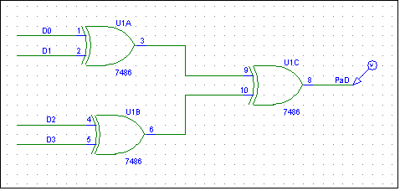

Draw→Bus
Tracciamo una linea che collega i quattro ingressi, facciamo doppio click su di essa e inseriamo nel campo Set Attribute Value la label. Questa identificazione deve seguire una sintassi ben precisa con una corrispondenza fra il nome dato ai collegamenti e il nome attribuito al bus, scriveremo D[0..3], avendo quattro dati che abbiamo numerato da 0 a 3.
Applichiamo lo stimolo. Scegliamo STIM4 che consente di pilotare simultaneamente quattro ingressi. Per editare correttamente lo stimolo doppio click su di esso come da esempio

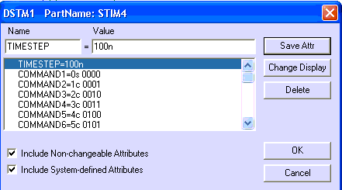

OK. Salvare.

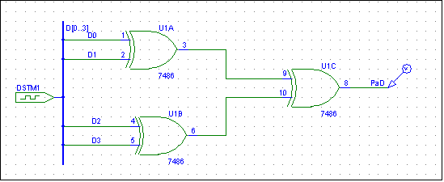

e il risultato della simulazione:

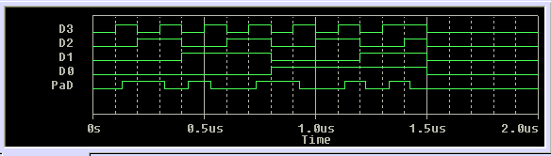

Nel disegno è presente solo un marker. Nella finestra Probe ho avuto la possibilità di aggiungere altre tracce perché il programma elabora un file .Dat che contiene le informazioni necessarie. Se si vuole limitare la grandezza del file e i tempi di calcolo si può andare in Analysis→ Probe Setup in Probe setup options scegliere Data Collection e spuntare At Markers Only.

A questo punto ne sappiamo abbastanza per potere procedere allo studio e alla simulazione di quasi tutti i circuiti o esercizi proposti nel resto del libro. O, quantomeno, finchè troviamo il modo di sostituire un componente proposto con un altro presente nelle librerie di valutazione.
Quanti avranno la possibilità di potere lavorare su un versione meno limitata della Student si accorgeranno che la versione Student e quella più completa, non differiscono solo per la possibilità di utilizzo di librerie più ricche ma anche per funzionalità, nome dei menù e modo di inserire i comandi.
Ad esempio il ctrl+G per piazzare i componenti diventa Shift+ P in Capture 9.1.

Il nostro approccio è avvenuto attraverso l’utilizzo di un programma di Cad.
Spice nasce nel ’70 come programma di calcolo per la realizzazione di prototipi per i circuiti integrati. Le varie versioni sviluppate in seguito usano gli stessi algoritmi di calcolo e richiedono le stesse modalità d'uso da parte dell'utilizzatore.
Per utilizzare Spice occorre :
• preparare un file di ingresso che spiega come è strutturato il circuito, quali
sono i valori che caratterizzano ciascun componente e il tipo di analisi richiesta
(continua, alternata, transitoria);
• Elaborare tramite Spice che produrrà un nuovo file, detto
file di uscita.
• elaborare il file prodotto da Spice per mostrare in forma grafica
i risultati .

La possibilità di utilizzare un editor grafico come schematics è piuttosto recente.
Utilizzando schematics, dopo che viene fatto il disegno, il programma esegue il file di netlist e se non riscontra errori elabora altri file tra i quali il file utilizzato dal programma Probe per la visualizzazione dei grafici
Vi sarete accorti che Pspice è un programma molto “prolifico”.
Disegnate il semplice circuito RC, già utilizzato.

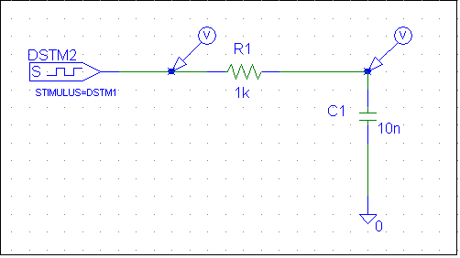

Configurate lo stimolo e Analysis . Salvatelo sul desktop in una cartella vuota come Schematic1, attivate la simulazione e poi andate ad aprirla.

Questo è il contenuto:

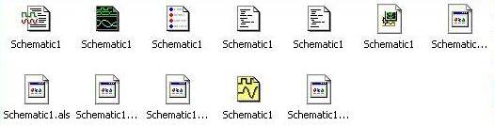

Per visualizzare il file schematics1.sch fare doppio click sulla icona
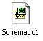
Riporto a titolo di esempio solo tre righe del file nella parte relativa al Setup Transient:

.TRAN 1 0 0 0
+0 200ns
+1 0.250m
+2 0.2m

vediamone il significato:

+0 200ns questo è il Print Step ossia il tempo che intercorre fra un passo di visualizzazione, o di stampa, e il successivo
+1 0.250m questo è il Final Time
+2 0.2m questo è il No –Print Delay che ho voluto inserire per fare iniziare il grafico 0,2msec
dopo .

Modifichiamo direttamente dal file .sch il Final Time e cancelliamo il rigo No-Print Delay:
.TRAN 1 0 0 0
+0 200ns
+1 0.500m

salviamo, simuliamo e:

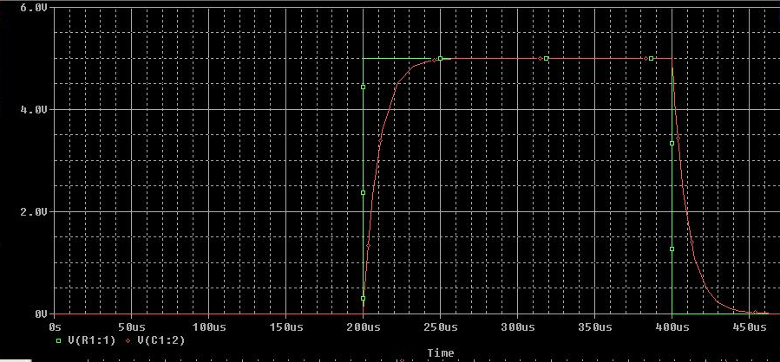

Chiudiamo tutto.

Per concludere riapriamo il file Schematic1.sch con il doppio click sull’icona e ritorniamo alla schermata di visualizzazione OrCAD PSpice A/D Demo Schematic1 .sch.
File→ Open simulation da tipo file scegliere Circuit file ( *.Cir). Click su schematic1→ Apri
Viene visualizzato il circuit file e si attivano alcune icone sulla sinistra.
Da Simulation→ Run Schematic1
Si apre la finestra Probe e si attiva l’icona View Simulation Results. Addizionare le tracce che si intendono visualizzare.

Questo è il frutto delle mie scelte:
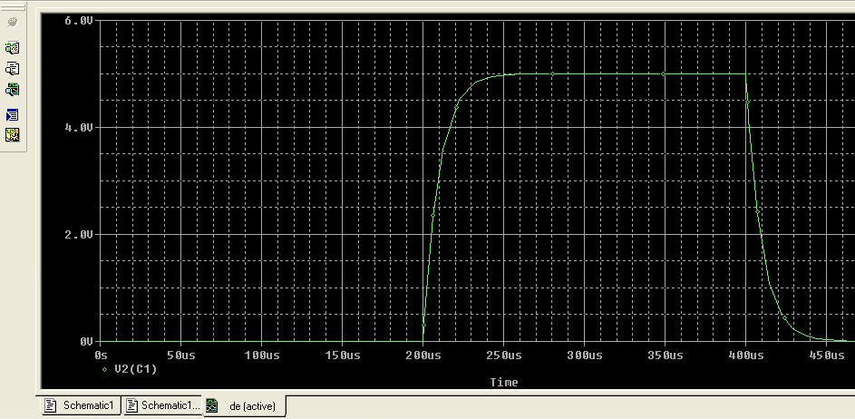

Se volessi visualizzare due grafici distinti per due curve:

Plot → Add Plot to Windows.

Comparirà un secondo campo vuoto. Da Trace→Add Trace. Inserire la scelta desiderata e OK:

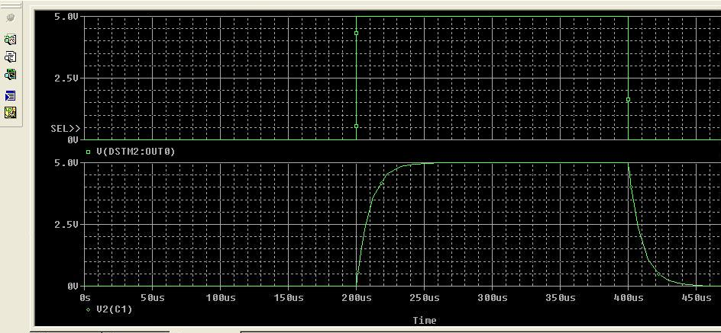

La funzione Plot è molto utile quando si vogliono visualizzare due grafici con l’asse verticale di dimensioni molto diverse.

Se vogliamo visualizzare il disegno dello schema elettrico a partire dal file salvato utilizzare il programma Schematics e aprire il file Schematic1.sch

A beneficio di coloro che nei luoghi di studio potranno accedere ad una versione completa del programma i restanti circuiti ed esercizi del libro saranno realizzati con la versione Capture 9.1.

…alla prossima.-

